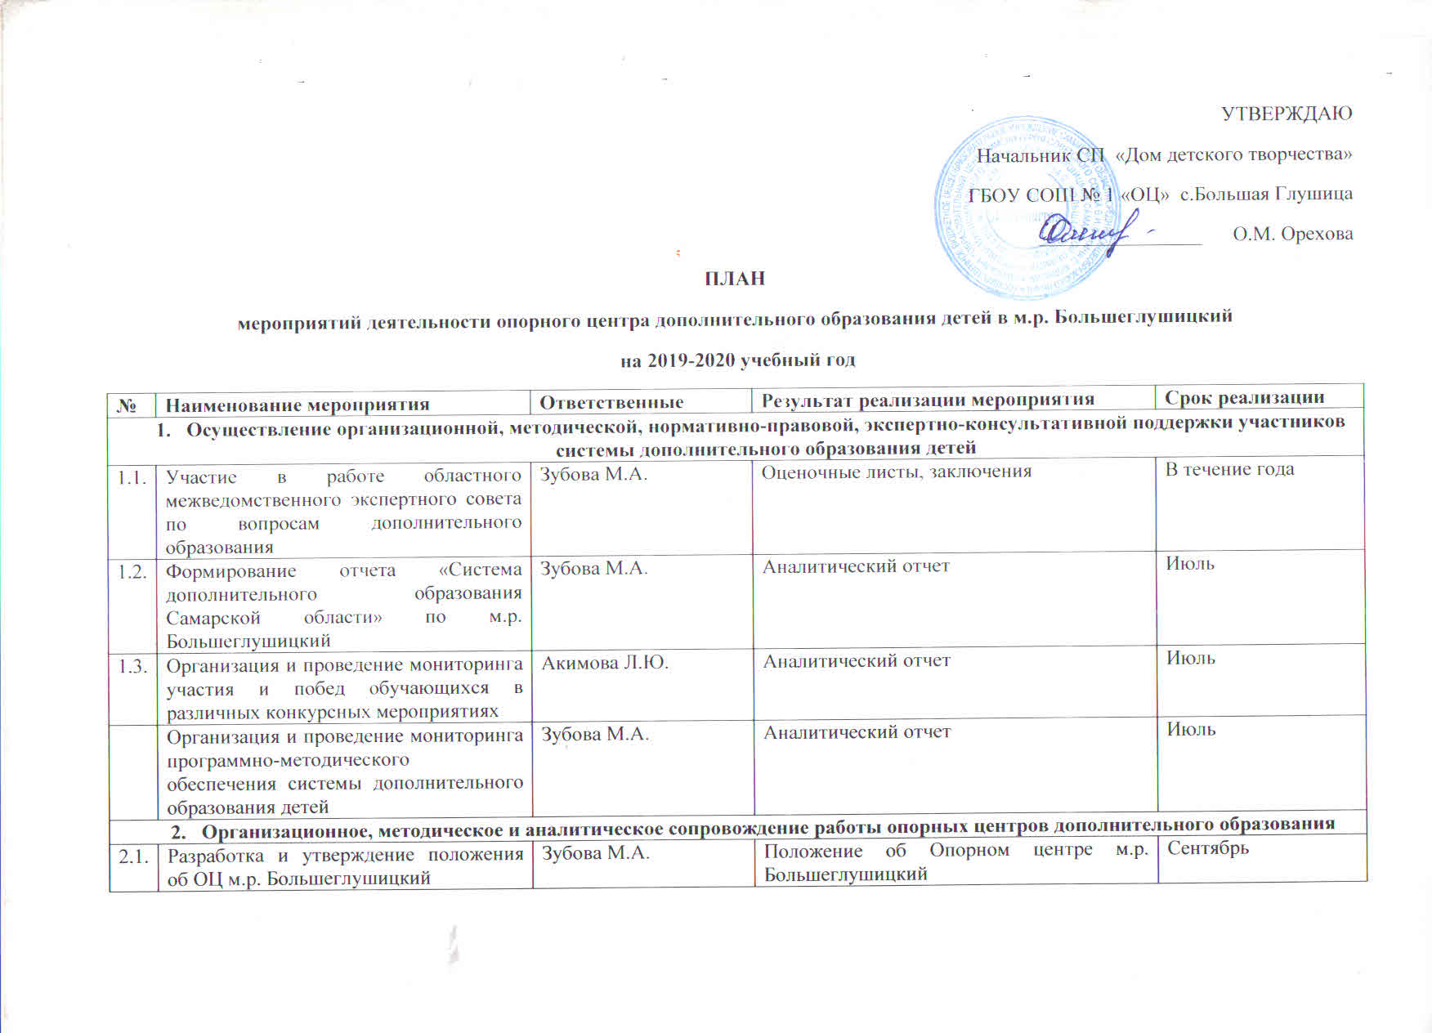
2.2. | Разработка и утверждение плана работы ОЦ м.р. Большеглушицкий | Зубова М.А. | План работы | Сентябрь
- Выявление, формирование и распространение лучших практик реализации современных, вариативных и востребованных дополнительных общеобразовательных программ для детей различной направленности
3.1. | Составление реестра лучших практик реализации современных, вариативных и востребованных дополнительных общеобразовательных программ для детей различной направленности по м.р. Большеглушицкий | Зубова М.А. | Реестр лучших практик реализации современных, вариативных и востребованных дополнительных общеобразовательных программ для детей различной направленности по м.р. Большеглушицкий | Декабрь
3.2. | Организация и проведение районного конкурса инновационных дополнительных общеобразовательных общеразвивающих программ | Зубова М.А. | Положение о конкурсе, протокол, справка по итогам | Ноябрь
- Обеспечение развития профессионального мастерства и уровня компетенций педагогов и других участников сферы дополнительного образования детей
4.1. | Участие в разработке межведомственной программы непрерывного развития педагогических и управленческих кадров системы дополнительного образования детей | Зубова М.А. | Участие в программе непрерывного развития педагогических и управленческих кадров системы дополнительного образования детей | Май
4.2. | Участие в работе семинаров для педагогических и руководящих работников «Стратегические ориентиры дополнительного образования детей: вызовы современного мира» | Зубова М.А. | Использование методических материалов в работе ОЦ | Сентябрь
- Информационное обеспечение деятельности РМЦ
5.1. | Создание интернет-страницы на сайте СП «Дом детского творчества» ГБОУ СОШ № 1 «ОЦ» с.Большая Глушица | Кучеренко О.А. | Интернет страница https://ddt-bg.ru/%D0%BF%D1%84%D0%B4%D0%BE/ | Сентябрь
5.2. | Обеспечение информационного сопровождения мероприятий федерального проекта, иных мероприятий для детей и молодежи | Зубова М.А. | Перечень мероприятий | В течение года
5.3. | Организация и проведение мероприятий по освещению деятельности ОЦ м.р. Большеглушицкий | Зубова М.А. | Информационные материалы на сайте СП «Дом детского творчества» ГБОУ СОШ № 1 «ОЦ» с.Большая Глушица | В течение года
5.4. | Создание и поддержка методического блока на интернет-странице сайта СП «Дом детского творчества» ГБОУ СОШ № 1 «ОЦ» с.Большая Глушица | Зубова М.А. | Методические материалы на интернет-странице сайта | В течение года
5.5. | Проведение информационных кампаний по продвижению мероприятий в системе дополнительного образования детей м.р. Большеглушицкий | Зубова М.А. | Информационно-методические материалы на интернет-странице сайта | В течение года
- Обеспечение функционирования общедоступного навигатора в системе дополнительного образования детей
6.1. | Содержание наполнение сегментов регионального навигатора | Зубова М.А. | Информационно-методические материалы для навигатора | В течение года
- Создание условий и механизмов для выявления, сопровождения и поддержки одаренных
7.1. | Разработка и утверждение перечня мероприятий для детей и молодежи в м.р. Большеглушицкий | Зубова М.А. | Перечень мероприятий для детей и молодежи в м.р. Большеглушицком | Январь
- Развитие системы управления в сфере дополнительного образования детей с применением современных организационных, правовых и финансово-экономических механизмов управления и развития системы, учитывающих демографические, социально-экономические и социокультурные особенности с использованием механизмов независимой оценки
8.1. | Участие в проведении семинара «Современные модели сетового взаимодействия в сфере дополнительного образования детей | Зубова М.А. | Использование методических материалов в работе | Ноябрь
8.2. | Участие в областной межведомственной конференции работников дополнительного образования детей «Развитие системы дополнительного образования детей Самарской области: опыт, проблемы и перспективы» | Зубова М.А. | Использование раздаточного материала в работе | Сентябрь
- Организационно-техническое и методическое сопровождение внедрения системы персонифицированного финансирования дополнительного образования детей
9.1. | Участие в межведомственном обучающем семинаре по внедрению системы ПФДО | Зубова М.А. | Использование методических материалов в работе | Февраль

